广西民族师范学院课程考核试卷评分标准与参考答案

（2018—2019学年度第一学期）
√

金融数据分析(技能基础)
《 》 |  |  |  | 课程 (A /B 卷)
 | 课程代码 | 130110331502 | 考核形式 |  | 机试
 | 考试班级 | 信本161班
 | 考核日期 | 20 19 年 1 月 11 日 | 考核时长 |  | 180 分钟
 | 命题教师签名 |  | 教研室主任签名
 | 主管学院领导签名

题 号 | 一 | 二 | 三 | 四 | 五 |  | 六 |  |  |  |  |  | 总分
分 值 | 20 | 30 | 14 | 16 | 20 |  |  |  |  |  |  |  | １００
实得分
统分人 |  |  |  |  |  | 核分人
作答说明：1.将程序拷贝到对应题目下面，并将运行结果（部分）截图放在程序后面。
2.另建一个文件夹，命名：答题程序，存放每题程序及数据文件，最后压缩。
3.将1和2的文件压缩，命名：学号（完整）+姓名，并提交。
得分 | 评卷人 | 一、程序计算综合应用题(本大题共1小题，每小题20分，共20分)
“拍照赚钱”是移动互联网下的一种自助式服务模式。用户下载APP，注册成为APP的会员，然后从APP上领取需要拍照的任务（比如上超市去检查某种商品的上架情况），赚取APP对任务所标定的酬金。这种基于移动互联网的自助式劳务众包平台，为企业提供各种商业检查和信息搜集，相比传统的市场调查方式可以大大节省调查成本，而且有效地保证了调查数据真实性，缩短了调查的周期。因此APP成为该平台运行的核心，而APP中的任务定价又是其核心要素。如果定价不合理，有的任务就会无人问津，而导致商品检查的失败。
附件一是一个已结束项目的任务数据，包含了每个任务的位置、定价和完成情况（“1”表示完成，“0”表示未完成）；附件二是会员信息数据，包含了会员的位置、信誉值、参考其信誉给出的任务开始预订时间和预订限额，原则上会员信誉越高，越优先开始挑选任务，其配额也就越大（任务分配时实际上是根据预订限额所占比例进行配发）。附件一和附件二的表结构如表1和表2所示。
表1 附件一：已结束项目任务数据
任务号码 | 任务gps 纬度 | 任务gps经度 | 任务标价 | 任务执行情况
A0001 | 22.56614225 | 113.9808368 | 66 | 0
A0002 | 22.68620526 | 113.9405252 | 65.5 | 0
A0003 | 22.57651183 | 113.957198 | 65.5 | 1
A0004 | 22.56484081 | 114.2445711 | 75 | 0
A0005 | 22.55888775 | 113.9507227 | 65.5 | 0
A0006 | 22.55899906 | 114.2413174 | 75 | 0
A0007 | 22.54900371 | 113.9722597 | 65.5 | 1
A0008 | 22.56277351 | 113.9565735 | 65.5 | 0
…… | …… | …… | …… | ……
表2 附件二：会员信息数据
会员编号 | 会员位置(GPS) | 预订任务限额 | 预订任务开始时间 | 信誉值
B0001 | 22.947097 113.679983 | 114 | 6:30:00 | 67997.3868
B0002 | 22.577792 113.966524 | 163 | 6:30:00 | 37926.5416
B0003 | 23.192458 113.347272 | 139 | 6:30:00 | 27953.0363
B0004 | 23.255965 113.31875 | 98 | 6:30:00 | 25085.6986
…… | …… | …… | …… | ……
注：案例内容及数据来源于2017年全国大学生数学建模竞赛B题
建一个Python脚本文件，命名为test1.py，完成以下任务：
- 计算A0001、A0002任务位置到所有会员位置的距离，结果采用两个序列来保存，分别记为S_A0001、S_A0002，其中index为会员编号，值为其对应的距离。（10分）
- 计算A0001任务在5公里范围内的会员个数，记为A0001_Bnum。（5分）
- 计算A0002任务在5公里范围内所有会员信誉值总和，记为A0002_Bavg。（5分）
附注：设定A点（纬度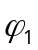，经度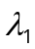）和B点（纬度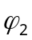，经度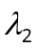），则两点之间的距离可以用以下公式进行计算：
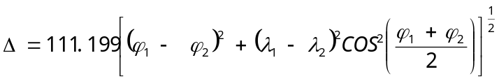
其中距离的单位为：公里。

代码为：
import pandas as pd
import numpy as np
import math
data=pd.read_excel('附件一：已结束项目任务数据.xls')
trd=pd.read_excel('附件二：会员信息数据.xlsx')
x1=data.loc[data['任务号码'].values=='A0001','任务gps纬度'].values#第A0020任务的纬度
y1=data.loc[data['任务号码'].values=='A0001','任务gps经度'].values
x2=data.loc[data['任务号码'].values=='A0002','任务gps纬度'].values#第A0020任务的纬度
y2=data.loc[data['任务号码'].values=='A0002','任务gps经度'].values#第A0020任务的经度
b=trd.iloc[:,[1]].values
z1=trd.iloc[:,0].values
x4=[]#第g个会员的纬度
y4=[]#第g个会员的经度
for g in range(len(b)):
q=str(b[g])
l=q.find(' ',0,len(q))
d1=float(q[2:l])
d2=float(q[l:len(q)-2])
x4.append(d1)
y4.append(d2)
D1=np.zeros(len(x4))
D2=np.zeros(len(x4))
for i in range(len(x4)):
d1=111.199*math.sqrt((x1-x4[i])**2+(y1-y4[i])**2*math.cos((x1+x4[i])*math.pi/180)**2)
D1[i]=d1
d2=111.199*math.sqrt((x2-x4[i])**2+(y2-y4[i])**2*math.cos((x2+x4[i])*math.pi/180)**2)
D2[i]=d2
s_A0001=pd.Series(D1,index=z1)#会员之间的距离
s_A0002=pd.Series(D2,index=z1)
A0001_Bnum=len(D1[D1<=5])
D3=s_A0002[s_A0002<=5]
list3=list(D3.index)
A0001_Bavg=0
for j in range(len(list3)):
xy=trd.loc[trd['会员编号'].values==list3[j],'信誉值'].values
A0001_Bavg=A0001_Bavg+xy
结果为：
- 会员的纬度
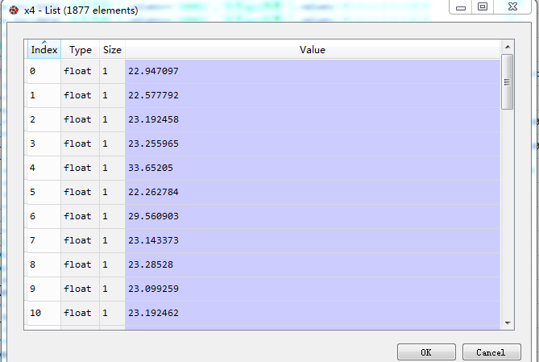
会员的经度
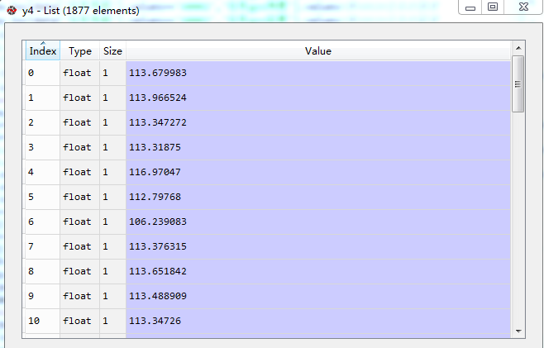
A0001任务到各会员的距离：
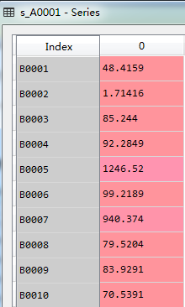

A0002任务到各会员的距离：
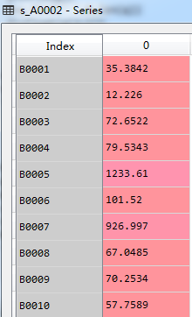
- A0001任务在5公里范围内的会员个数
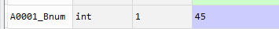
（3）A0002任务在5公里范围内所有会员信誉值总和
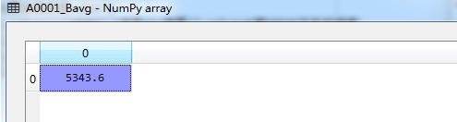

得分 | 评卷人 | 二、分类模型基础应用题（本大题共1小题，每小题30分，共30分）
1. 今有某银行的贷款审批数据，采集的特征一共有15个，依次为x1~x15。决策变量为y,取值为1（同意贷款）和0（不同意贷款），数据共690条记录，具体见文件《银行贷款审批数据.xlsx》。
建一个Python脚本文件，命名为test2.py，完成以下任务：
1）特征数据x1~x15存在缺失数据，其中x1~x6为数值变量，x7~x15为名义变量。请对x1~x6中存在的缺失值用均值策略填充，x7~x15用中位数策略填充。（10分）
2）对x1~x6变量数据作均值-方差标准化处理，需要注意的是x7~x15名义变量不需要作标准化处理。（5分）
3）将经过前面两步处理后的数据集，取前600条记录作为训练数据，后90条记录作为测试数据，利用支持向量机、逻辑回归、神经网络三种不同的模型依次做出预测，并计算其预测精度。（15分）
4）将预测精度通过柱状图表示出来，其中横轴为模型名称（支持向量机、逻辑回归、神经网络），纵轴为其对应的预测精度。（5分）

代码：
import pandas as pd
import numpy as np
data=pd.read_excel('银行贷款审批数据.xlsx')
d1=data.iloc[:,0:6]
from sklearn.preprocessing import Imputer
imp = Imputer(missing_values='NaN', strategy='mean', axis=0)
imp.fit(d1)
d1=imp.transform(d1)
d2=data.iloc[:,6:15]
imp = Imputer(missing_values='NaN', strategy='median', axis=1)
imp.fit(d2)
d2=imp.transform(d2)
from sklearn.preprocessing import StandardScaler
X=d1
scaler = StandardScaler()
scaler.fit(X)
X=scaler.transform(X)
D=np.zeros((len(d2),15))
for j in range(6):
D[:,j]=X[:,j]
for i in range(9):
D[:,i+6]=d2[:,i]
x = D[:600,:]
y = data.iloc[:600,15].as_matrix()
x1= D[600:,:]
y1= data.iloc[600:,15].as_matrix()
from sklearn import svm#支持向量机模型
clf = svm.SVC(kernel='rbf')
clf.fit(x, y)
rv=clf.score(x, y);
R1=clf.predict(x1)
Z=R1-y1
Rs1=len(Z[Z==0])/len(Z)
from sklearn.linear_model import LogisticRegression as LR#逻辑回归模型
lr = LR() #创建逻辑回归模型类
lr.fit(x, y) #训练数据
r=lr.score(x, y); # 模型准确率（针对训练数据）
R2=lr.predict(x1)
Z=R2-y1
Rs2=len(Z[Z==0])/len(Z)
from sklearn.neural_network import MLPClassifier#神经网络模型
clf = MLPClassifier(solver='lbfgs', alpha=1e-5,hidden_layer_sizes=(5,2), random_state=1)
clf.fit(x, y);
rv=clf.score(x,y)
R3=clf.predict(x1)
Z=R3-y1
Rs3=len(Z[Z==0])/len(Z)
print('支持向量机模型预测精度为：',Rs1)
print('逻辑回归模型预测精度为：',Rs2)
print('神经网络模型预测精度为：',Rs3)
hz=['支持向量机','逻辑回归','神经网络']
zz=[Rs1,Rs2,Rs3]
import matplotlib.pyplot as plt
plt.figure(1)
font={'family':'SimHei'}
plt.rc('font',**font)
plt.bar(hz,zz)
结果：
（1）x1~x6中存在的缺失值填充
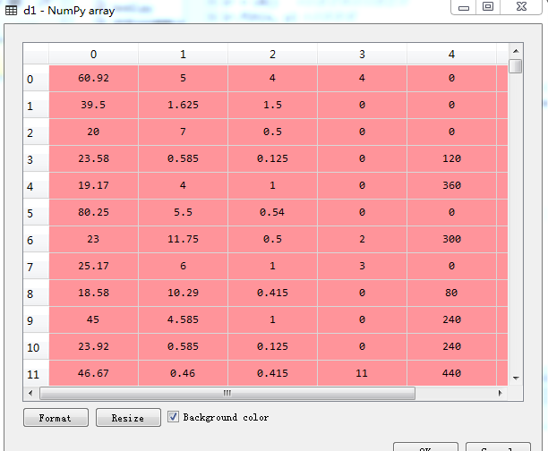
x7~x15中存在的缺失值填充
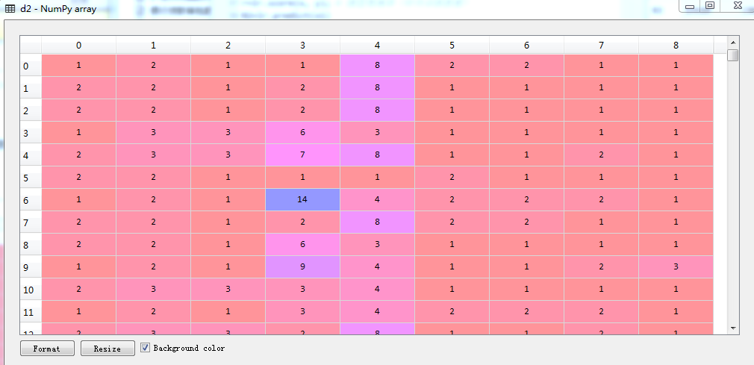
（2）x1~x6变量数据作均值-方差标准化处理
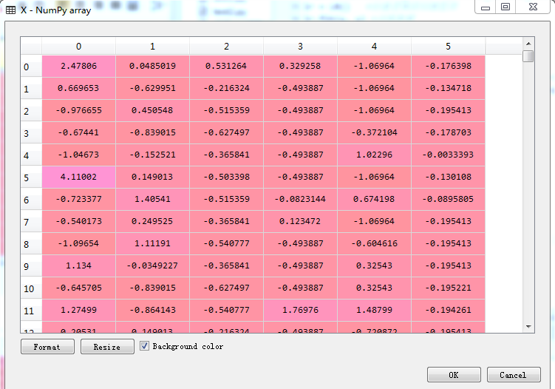
- 三种不同的模型依次预测结果
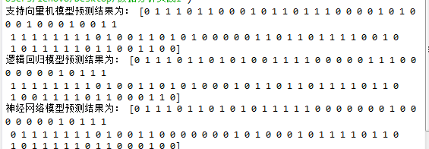
三种不同的模型预测精度
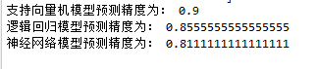
- 预测精度通过柱状图表示出来
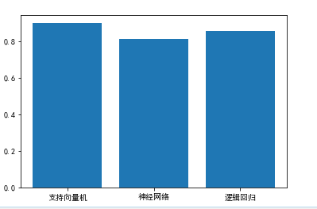

得分 | 评卷人 | 三、主成分、聚类模型基础应用题（本大题共1小题，每小题14分，共14分）
今有我国各地区普通高等教育发展状况数据，具体见《高教数据.xlsx》，其中x1为每百万人口高等院校数；x2为每十万人口高等院校毕业生数；x3为每十万人口高等院校招生数；x4为每十万人口高等院校在校生数；x5为每十万人口高等院校教职工数；x6为每十万人口高等院校专职教师数；x7为高级职称占专职教师比例；x8为平均每所高等院校的在校生数；x9为国家财政预算内普通高教经费占国内生产总值比重；x10为生均教育经费）。
建一个Python脚本文件，命名为test3.py，完成以下任务：
- 对以上指标数据做主成分分析，并提取其主成分，要求累计贡献率达到90%以上。（7分）
- 基于提取的主成分，对以上30个地区做K-均值聚类分析（K=4），并将地区名称和所属的类别在命令窗口中输出聚类结果。（7分）

代码为：
import pandas as pd
data=pd.read_excel('高教数据.xlsx')
X=data.iloc[:,1:]
from sklearn.preprocessing import StandardScaler#规范化处理
scaler = StandardScaler()
scaler.fit(X)
X=scaler.transform(X)
from sklearn.decomposition import PCA#主成分分析模块
pca=PCA(n_components=0.90) #累计贡献率达到90%以上
pca.fit(X)
Y=pca.transform(X)#主成分
from sklearn.cluster import KMeans #K-均值聚类模块
model = KMeans(n_clusters = 4, random_state=0, max_iter = 500)
model.fit(Y)
c=model.labels_#K-均值聚类结果
Fs=pd.Series(c,index=data['地区'])
Fs=Fs.sort_values(ascending=True)#K-均值聚类整理后结果
print('第0类为：',list(Fs[Fs==0].index))
print('第1类为：',list(Fs[Fs==1].index))
print('第2类为：',list(Fs[Fs==2].index))
print('第3类为：',list(Fs[Fs==3].index))
结果为：
- 标准化数据结果
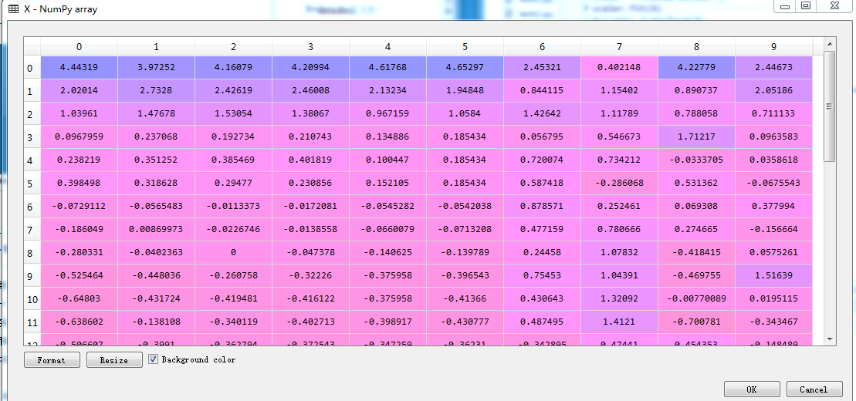
提取其主成分
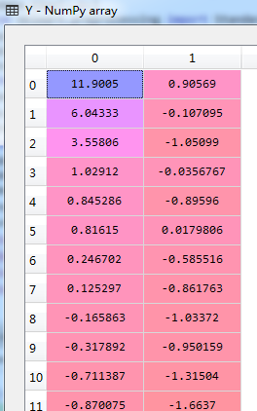
- 地区名称和所属的类别
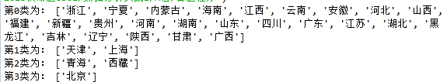

得分 | 评卷人 | 四、关联规则算法基础应用题（本大题共1小题，每小题16分，共16分）
假设有以下数据集，每行代表一个顾客在超市的购买记录：
I1: 西红柿、排骨、鸡蛋、毛巾、水果刀
I2: 西红柿、茄子、水果刀、香蕉
I3: 鸡蛋、袜子、毛巾、肥皂、水果刀
I4: 西红柿、排骨、茄子、毛巾、水果刀
I5: 西红柿、排骨、酸奶
I6: 鸡蛋、茄子、酸奶、肥皂、香蕉
I7: 排骨、鸡蛋、茄子、水果刀
I8: 土豆、鸡蛋、袜子、香蕉、水果刀
I9: 西红柿、排骨、鞋子、土豆、香蕉
建一个Python脚本，命名为test4.py，完成以下任务：
- 将以上购买记录转换为布尔类型数据，其数据结构为DataFrame（10分）
- 利用Apriori关联规则挖掘算法函数进行关联规则挖掘，最小支持度和最小置信度分别为0.2和0.4，并将挖掘结果导出到Excel表格中（6分）

代码为：
tiem=['西红柿','排骨','鸡蛋','毛巾','水果刀','茄子','香蕉','袜子','肥皂','酸奶','土豆','鞋子']
import pandas as pd
import numpy as np
data = pd.read_table('第四题.txt',sep='、',header=None)
D=dict()
for t in range(len(tiem)):
z=np.zeros((len(data)))
li=list()
for k in range(len(data.iloc[0,:])):
s=data.iloc[:,k]==tiem[t]
li.extend(list(s[s.values==True].index))
z[li]=1
D.setdefault(tiem[t],z)
Data=pd.DataFrame(D)
import apriori #导入自行编写的apriori函数
outputfile = 'apriori_rules.xls' #结果文件
support = 0.2 #最小支持度
confidence = 0.4 #最小置信度
ms = '---' #连接符，默认'--'，
apriori.find_rule(Data, support, confidence, ms).to_excel(outputfile)

结果为：
把顾客在超市的购买记录复制到文本文件中，用“、”分隔提取数据，无表头
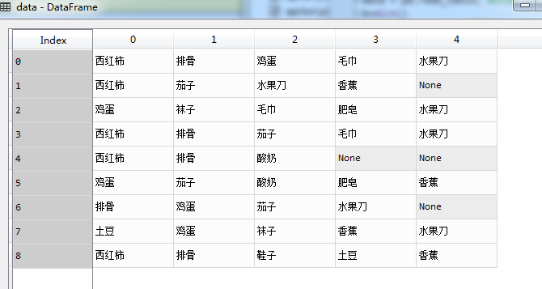

- 将以上购买记录转换为布尔类型数据
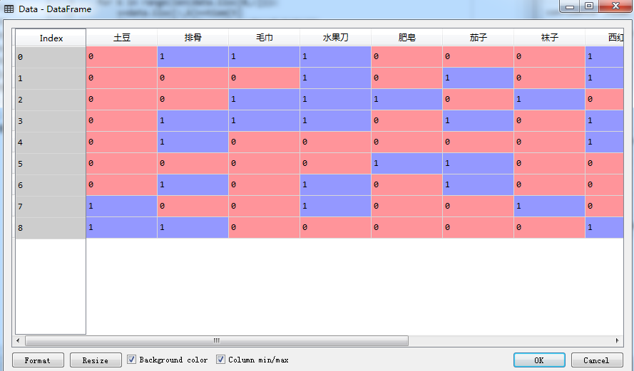
- 利用Apriori关联规则挖掘算法函数进行关联规则挖掘
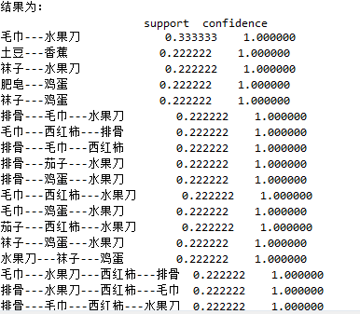

挖掘结果导出到Excel表格中的结果：
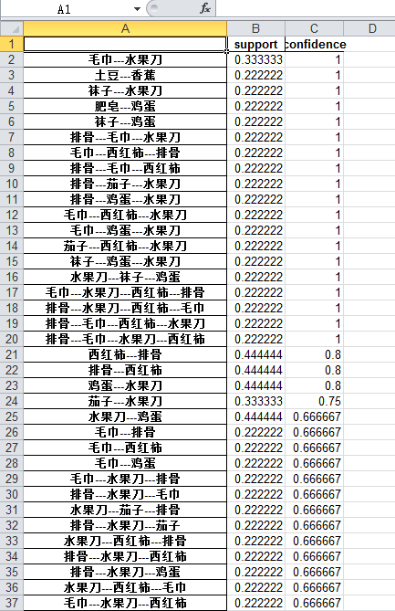

得分 | 评卷人 | 五、综合应用案例分析题（本大题共1小题，每小题20分，共20分）
今有沪深300指数2014年的交易数据，其数据结构表3所示。
表3 沪深300指数2014年交易数据
Indexcd | Idxtrd01 | Idxtrd02 | Idxtrd03 | Idxtrd04 | Idxtrd05 | Idxtrd06
000300 | 2014-01-02 | 2323.43 | 2325.99 | 2310.65 | 2321.98 | 451942.9
000300 | 2014-01-03 | 2311.97 | 2314.84 | 2280.89 | 2290.78 | 597826.5
000300 | 2014-01-06 | 2286.37 | 2286.37 | 2229.33 | 2238.64 | 663004
000300 | 2014-01-07 | 2222.31 | 2246.79 | 2218.65 | 2238 | 437531
000300 | 2014-01-08 | 2240.64 | 2262.58 | 2228.42 | 2241.91 | 513488.5
000300 | 2014-01-09 | 2236.97 | 2258.89 | 2220.8 | 2222.22 | 559870.4
000300 | 2014-01-10 | 2216.52 | 2224.49 | 2200.22 | 2204.85 | 541692.9
000300 | 2014-01-13 | 2207 | 2222.07 | 2183.6 | 2193.68 | 501227.7
000300 | 2014-01-14 | 2192.84 | 2214.12 | 2179.91 | 2212.85 | 540499.5
000300 | 2014-01-15 | 2210.02 | 2215.9 | 2193.8 | 2208.94 | 489624
…… | …… | …… | …… | …… | …… | ……
字段依次表示指数代码、交易日期、开盘价、最高价、最低价、收盘价、成交量。
建一个Python脚本，命名test4.py，完成以下任务：
1）请计算如下指标：
A1（收盘价 / 均价）：即收盘价 / 过去 10 个交易日的移动平均收盘价
A2（现量 / 均量）：即成交量 / 过去 10 个交易日的移动平均成交量
A3（收益率）：( 当日收盘价 - 前日收盘价 )/ 前日收盘价
A4（最高价 / 均价）：最高价 / 过去 10 个交易日的移动均平均收盘价
A5（最低价 / 均价）：最低价 / 过去 10 个交易日的移动平均收盘价
A6（极差）：最高价 - 最低价（衡量波动性）
A7（瞬时收益）：收盘价 - 开盘价
Y（决策变量）：后交易日收盘价 - 当前交易日收盘价，如果大于 0，记为 1；如果小于等于 0，记为 -1。
同时对指标A1~A7作标准化处理：( 当前值 - 均值 )/ 标准差，最终得到以下标准的数据结构形式：
ID A1 A2 A3 A4 A5 A6 A7 Y
1
2
3
4
5
6
……（10分）
2）取后30条记录作为测试样本，剩下的数据记录为训练样本，利用支持向量机模型进行训练及测试，获得模型的准确率和预测准确率，分别记为score和Rv，并在命令窗口中输出score和Rv。（10分）

代码为：
import pandas as pd
import numpy as np
td=pd.read_excel('沪深300指数2014年交易数据.xlsx')
#1、获取指标
A1=td['Idxtrd05'].values/pd.rolling_mean(td['Idxtrd05'].values,10)
A2=td['Idxtrd06'].values/pd.rolling_mean(td['Idxtrd06'].values,10)
A4=td['Idxtrd03'].values/pd.rolling_mean(td['Idxtrd05'].values,10)
A5=td['Idxtrd04'].values/pd.rolling_mean(td['Idxtrd05'].values,10)
A6=td['Idxtrd03'].values-td['Idxtrd04'].values
A7=td['Idxtrd05'].values-td['Idxtrd02'].values
Y=td['Idxtrd05'].values[1:]-td['Idxtrd05'].values[:-1]
A3=np.zeros(len(td))
for i in range(len(td)):
if i>0:
A3[i]=(td.loc[i,'Idxtrd05']-td.loc[i-1,'Idxtrd05'])/td.loc[i-1,'Idxtrd05']
X={'A1':A1,'A2':A2,'A3':A3,'A4':A4,'A5':A5,'A6':A6,'A7':A7}
X=pd.DataFrame(X)
X=X.iloc[9:,]
#对指标A1~A7作标准化处理
from sklearn.preprocessing import StandardScaler
scaler = StandardScaler()
scaler.fit(X)
X=scaler.transform(X)
X=pd.DataFrame(X)
Y=Y[8:]
Y[Y>0]=1
Y[Y<=0]=-1
Y=Y.reshape(len(Y),1)
Y=pd.DataFrame(Y)
x = X.iloc[:len(X)-30,:].as_matrix()
y = Y.iloc[:len(Y)-30,:].as_matrix()
x1= X.iloc[len(X)-30:,:].as_matrix()
y1= Y.iloc[len(Y)-30:].as_matrix()
#2、支持向量机
from sklearn import svm
clf = svm.SVC(kernel='rbf')
clf.fit(x, y)
score=clf.score(x, y); # 模型准确率（针对训练数据）
R2=clf.predict(x1)
Z=R2-y1
Z=Z[:,0]
Rv=len(Z[Z==0])/len(Z) #预测准确率
print('模型准确率为：',score)
print('预测准确率为：',Rv)
结果为：
- 计算的指标
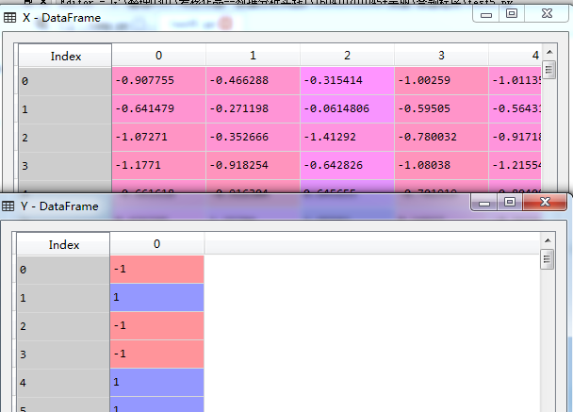

- 获得模型的准确率和预测准确率
